6.1

（1）A

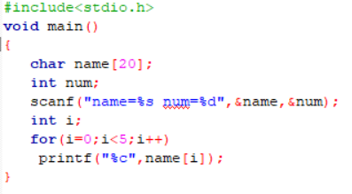（2）B

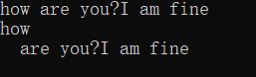遇上\0就终止；

（3）B



6.2

void( int a[N],int k)

{int I;

for(i=k;i<N;i++)

a[i-1]=a[i];

}

6.3

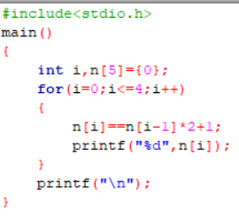(1)



（2）

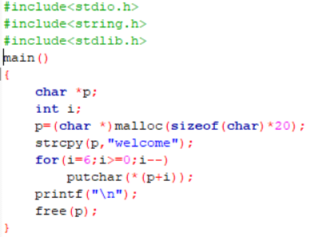

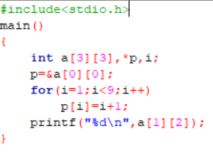（3）

（4）

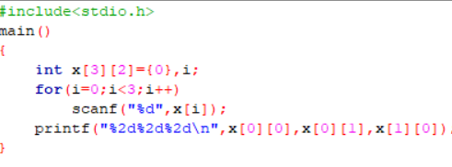

6.4

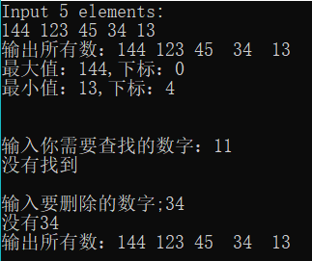

#include<stdio.h>

#include<stdlib.h>

#define N 5

int len;

void printList(int a[],int n)

{

int u;

printf("输出所有数：");

for(u=0;u<n;u++)

printf("%-4d",a[u]);

printf("\n");

}

void maxMin(int \*a,int n)

{

int min,max,i,l1,l2;

min=max=a[0];l1=l2=0;

for(i=1;i<n;i++)

{

if(\*(a+i)<min)

{

min=\*(a+i);

l1=i;

}

if(\*(a+i)>max)

{

max=\*(a+i);

l2=i;

}

}

printf("最大值：%d,下标：%d\n",max,l2);

printf("最小值：%d,下标：%d\n",min,l1);

}

int search(int \*a[],int n,int element)

{

int i;

for(i=0;i<n;i++)

{

if(\*(a+i)==element)

return i;

else return -1;

}

}

void delElement(int \*a,int n,int element)

{

int i;

int u;

u=search(a,n,element);

if(u==-1)

printf("没有%d\n",element);

else

{

for(i=u;i<n;i++)

a[i-1]=a[i];

len=len-1;

a[n-1]=0;

}

}

void main()

{

int arr[N];

int i;

int ele,found;

printf("Input %d elements:\n",N);

for(i=0;i<N;i++)

scanf("%d",&arr[i]);

len=N;

printList(arr,len);

maxMin(arr,len);

printf("\n\n输入你需要查找的数字：");

scanf("%d",&ele);

found=search(arr,len,ele);

if(found>=0)

printf("找的%d，下标为%d",ele,found);

else

printf("没有找到\n");

printf("\n输入要删除的数字;");

scanf("%d",&ele);

delElement(arr,len,ele);

printList(arr,len);

}

6.5

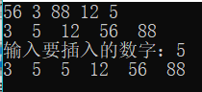

#include<stdio.h>

#define SIZE 10

int N=5;

//排序

void sort(int a[],int n)

{

int i,j,minLoc;

int temp;

for(i=0;i<n-1;i++)

{

minLoc=i;

for(j=i+1;j<n;j++)

if(a[j]<a[minLoc])

minLoc=j;

if(minLoc!=i)

{

temp=a[i];

a[i]=a[minLoc];

a[minLoc]=temp;

}

}

}

//输出一组数据

void print(int a[],int n)

{

int i;

for(i=0;i<n;i++)

printf("%d ",a[i]);

printf("\n");

}

//插入一个数字

void insertElement(int \*a,int ele,int n)

{

int i=0,j;

while(a[i++]<ele&&i<n);

if(i==n)

{

a[i]=ele;

N++;

}

else

{

i--;

for(j=n-1;j>=i;j--)

a[j+1]=a[j];

a[i]=ele;

N++;

}

}

void main()

{

int a[SIZE];

int i;

int ele;

for(i=0;i<N;i++)

scanf("%d",&a[i]);

sort(a,N);

print(a,N);

printf("输入要插入的数字：");

scanf("%d",&ele);

insertElement(a,ele,N);

print(a,N);

}

6.6

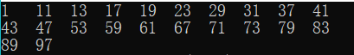

#include<stdio.h>

#include<math.h>

#define SIZE 100

int N=100;

void f1(int a[],int n)

{

int i,j,sqrtn;

sqrtn=(int)sqrt(n);

for(j=2;j<=sqrtn;j++)

{

for(i=0;i<n;i++)

{

if(a[i]%j==0)

{

a[i]=0;

}

}

}

}

void print(int a[],int n)

{

int i,count=0;

for(i=0;i<n;i++)

{

if(a[i]!=0)

{

printf("%-4d",a[i]);

count+=1;

if(count%10==0&&count!=0)

printf("\n");

}

}

}

void f2(int a[],int n)

{

int i;

for(i=0;i<n;i++)

a[i]=i+1;

}

void main()

{

int arr[SIZE];

f2(arr,N);

f1(arr,N);

print(arr,N);

}

6.7

#include <stdio.h>

#define SIZE 500

void main()

{

int N;

int lastone=1;

int i,n[SIZE];

int m=0,j=0;

printf("输入人数：");

scanf("%d",&N);

for(i=1;i<=N;i++)

n[i]=i;

i=1;

do

{

if(n[i]!=0)

{

j++;

if(j==3)

{

n[i]=0;

j=0;

m++;

lastone=i;

}

}

i++;

if(i==N+1)

i=1;

}while(m<N);

printf("最后一个数：%d",lastone);

}



6.8

#include <stdio.h>

void main()

{

char N[20],temp;

int i,j;

printf("输入一串字符串：");

gets(N);

for(i=0;N[i]!='\0';i++);

for(j=0;j<i/2;j++)

{

temp=N[i-j-1];

N[i-j-1]=N[j];

N[j]=temp;

}

N[i]='\0';

printf("%s",N);

}



6.13

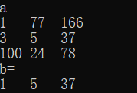

#include <stdio.h>

#define m 3

#define n 3

void fun(int tt[m][n],int pp[n])

{

int i,j,min;

for(i=0;i<n;i++) //i为列，j为行

{

min=tt[0][i];

for(j=1;j<m;j++)

{

if(tt[j][i]<min)

min=tt[j][i];

pp[i]=min;

}

}

}

void main()

{

int arr[m][n]={{1,77,166},{3,5,37},{100,24,78}};

int b[n],i,j;

fun(arr,b);

printf("a=\n");

for(i=0;i<m;i++)

{

for(j=0;j<n;j++)

printf("%-4d",arr[i][j]);

printf("\n");

}

printf("b=\n");

for(i=0;i<n;i++)

printf("%-4d",b[i]);

}

6.14

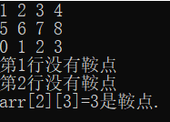

#include<stdio.h>

#define M 3 //行号

#define N 4 //列号

int main()

{

int i,j,t;

int max,min,l1=0,x; //i为行号，j列号

int arr[M][N];

for(i=0;i<M;i++)

{

for(j=0;j<N;j++)

scanf("%d",&arr[i][j]);

}

for(i=0;i<M;i++)

{

max=arr[i][0];

for(j=1;j<N;j++)

{

if(arr[i][j]>max)

{

max=arr[i][j];

l1=j;

}

}

x=1;

t=0;

while(t<M&&x==1)

if(arr[t++][l1]<max)

x=0;

if(x)

printf("arr[%d][%d]=%d是鞍点.\n",i,l1,arr[i][l1]);

else printf("第%d行没有鞍点\n",i+1);

}

}

6.15

#include<stdio.h>

#define M 3

#define N 100

void fun(char (\*s)[N],char \*b)

{

int i,j,k=0;

for(i=0;i<M;i++)

{

j=0;

while(\*(\*(s+i)+j)!='\0')

{

b[k]=s[i][j];

k++;

j++;

}

}

b[k]='\0';

}

void main()

{

char a[M][N],b[M\*N];

int i;

printf("输入%d行字符串：\n",M);

for(i=0;i<M;i++)

gets(a[i]);

fun(a,b);

printf("%s",b);

}

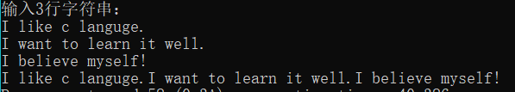

6.16

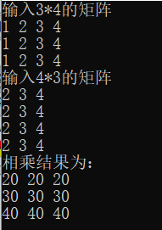

#include<stdio.h>

#define M 3

#define N 4

void main()

{

int a1[M][N],a2[N][M],result[M][M];

int i,j,k,count=0;

printf("输入%d\*%d的矩阵\n",M,N);

for(i=0;i<M;i++)

{

for(j=0;j<N;j++)

scanf("%d",&a1[i][j]);

}

printf("输入%d\*%d的矩阵\n",N,M);

for(i=0;i<N;i++)

{

for(j=0;j<M;j++)

scanf("%d",&a2[i][j]);

}

for(i=0;i<M;i++)

{

for(k=0;k<M;k++)

{

result[i][k]=a1[i][0]\*a2[0][i];

for(j=1;j<N;j++)

{

result[i][k]+=a1[i][j]\*a2[j][i];

}

}

}

printf("相乘结果为：\n");

for(i=0;i<M;i++)

{

for(k=0;k<M;k++)

{

printf("%d ",result[i][k]);

count+=1;

if(count%M==0&&count!=0)

printf("\n");

}

}

}

6.17

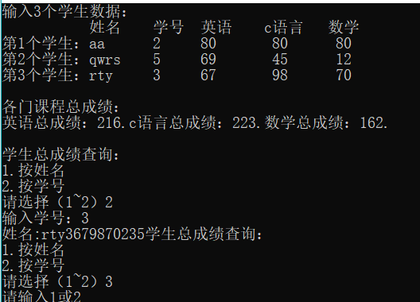

#include<stdio.h>

#include<string.h>

#define N 3

char name[N][10]; //名字

int no[N]; //学号

float score[N][4]; //成绩

void input()

{

int i;

printf("输入%d个学生数据：\n",N);

printf("%-11s%-8s%-6s%-8s%-8s%-8s\n","","姓名","学号","英语","c语言","数学");

for(i=1;i<=N;i++)

{

printf("第%d个学生：",i);

scanf("%s %d %f %f %f",name[i-1],&no[i-1],&score[i-1][0],&score[i-1][1],&score[i-1][2]);

score[i-1][3]=score[i-1][0]+score[i-1][1]+score[i-1][2];

}

}

void sum()

{

int i;

float s1=0,s2=0,s3=0;

printf("\n各门课程总成绩：\n");

for(i=0;i<N;i++)

{

s1+=score[i][0];

s2+=score[i][1];

s3+=score[i][2];

}

printf("英语总成绩：%g.",s1);

printf("c语言总成绩：%g.",s2);

printf("数学总成绩：%g.\n\n",s3);

}

void f()

{

int x,y,xh,i;

char n[10];

do{

printf("学生总成绩查询：\n");

printf("1.按姓名\n2.按学号\n请选择（1~2）");

scanf("%d",&x);

y=-1;

switch(x)

{

case 1:printf("输入姓名：");

scanf("%s",&n);

for(i=0;i<N&&y==-1;i++)

{

if(strcmp(n,name[i])==0)

y=i;

}

break;

case 2:printf("输入学号：");

scanf("%d",&xh);

for(i=0;i<N&&y==-1;i++)

{

if(xh==no[i])

y=i;

}

break;

default:printf("请输入1或2");

}

if(y>=0)

{

printf("姓名:%s",name[y]);

printf("%d",no[y]);

printf("%g",score[y][0]);

printf("%g",score[y][1]);

printf("%g",score[y][2]);

printf("%g",score[y][3]);

}

}while(x==1||x==2);

}

main()

{

input();

sum();

f();

}

实验七

（1）

#include <stdio.h>

#define SIZE 20

int len=5;

//选择法排序，由大到小次序

void sort(double a[],int n ){

int i,j,maxLoc;

double temp;

for (i=0;i<n-1;i++){

maxLoc=i;

for (j=i+1;j<n;j++)

if (a[j]>a[i])

maxLoc=j;

if (maxLoc!=i) {

temp=a[j] ; a[j]=a[i] ;a[i]=temp ;

}

}

}//向有序数组中插入一个元素

void insertElement(double \*a,int n,double element)

{

int i=0,j;

//寻找插入位置i

while (a[i++]>element && i<n);

if (i==n)

{ //插入在数组的最后

a[i+1]=element;

len++;

}

else

{

i--;

//从第i个元素起往后移一个位置，使第i个位置空出来

for (j=n-1;j>=i;j--)

a[j+1]=a[j];

a[i]=element; len++;//第i个位置放入element

}

}

//显示数组的所有元素

void printList(double a[],int n)

{

int i;

for(i=0;i<n;i++)

printf("%.1f ",a[i]);

printf("\n");

}

void main()

{

double arr[SIZE] ;

int i;

double ele;

printf("Input %d elements:\n",len);

for (i = 0; i < len; i++ )

scanf("%lf",&arr[i]);

printf("排序前的数组:\n");

printList(arr,len);

sort(arr,len); //排序数组arr

printf("降序排序后的数组：" );

printList(arr,len);

printf("\nInput a element to be insered:\n");

scanf("%lf",&ele);

insertElement(&arr,len,ele); //插入ele到输入arr中

printList(arr,len);

printf("\nInput a element to be insered:\n");

scanf("%lf",&ele);

insertElement(&arr,len,ele);//入元素到有序数组中

printList(arr,len);

}

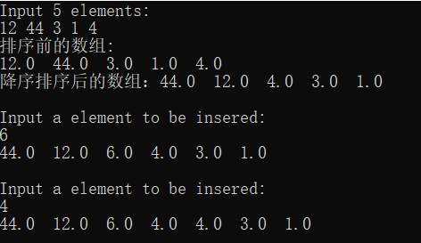

(2)

#include <stdio.h>

#include<math.h>

int f(int a)

{//返回1是素数，返回0不是素数；

int i,sqrta;

sqrta=(int)sqrt(a);

for(i=2;i<=sqrta;i++)

if(a%i==0)

break;

if(i>sqrta)

return 1;

else return 0;

}

int fun(int lim,int \*aa)

{

int m,i,j=0,x;

for(i=1;i<=lim;i++)

{

x=f(i);

if(x)

{

aa[j]=i;

j++;

}

}

for(m=0;m<=j;m++)

printf("%-5d",aa[m]);

printf("\n");

}

void main()

{

int lim;

scanf("%d",&lim);

int a[lim];

fun(lim,a);

}



(3)

#include<stdio.h>

#define M 4

#define N 4

int fun(int a[][N])

{ int i,j,s=0;

//求第10行和最后一行的元素之和

for(j=0;j<N;j++)

{ s+=a[0][j];

s+=a[M-1][j];

}

//求其他边角元素之和

for(i=1;i<=M-2;i++)

{ s+=a[i][0];

s+=a[i][N-1];

}

return s;

}

void main()

{

int a[M][N]={1,2,3,4,5,6,7,8,9,10,11,12,13,14,15,16};

int i,j,s;

s=fun(a);

printf("二维数组为\n",s);

for (i=0;i<M;i++)

{

for (j=0;j<N;j++)

printf("%3d ",a[i][j]);

printf("\n");

}

printf("周边之和为%d.\n",s);

}

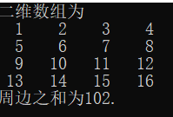

(4)

#include<stdio.h>

#include<stdlib.h>

void fun(int m, int \*a, int \*n)

{

int i,j=0; \*n=0;

for(i=1;i<=m;i++)

if (i%7==0 || i%11 ==0)

{ a[j]=i;

j++;

}

\*n=j;

}

main()

{

int m,n,i;

int\* p;

scanf("%d",&m);

p=malloc(m); //给P动态分配m个int型数据空间

fun(m,p,&n);

for (i=0;i<n;i++)

printf("%d ",p[i]);

printf("\n");

free(p);

}



实验八

（1）

#include<stdio.h>

void fun(char \*t,char \*s)

{ while(\*t!=0) t++;

while((\*t++=\*s++)!=0);

}

main()

{

char ss[10]="acc",aa[10]="bbxxyy";

fun(ss,aa);

printf("%s,%s\n",ss,aa);

}

函数fun的作用是：如果t这个字符串不为空，则t++，如果t的地址和s一样，且不等于零，则t++，s++，直到他们等于零；

（2）

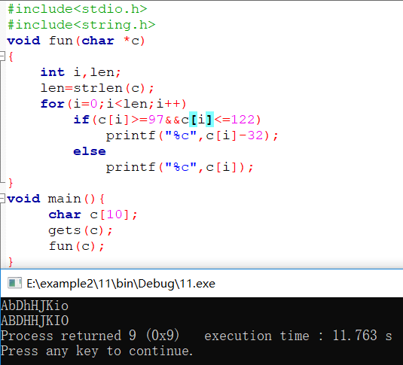

（3）

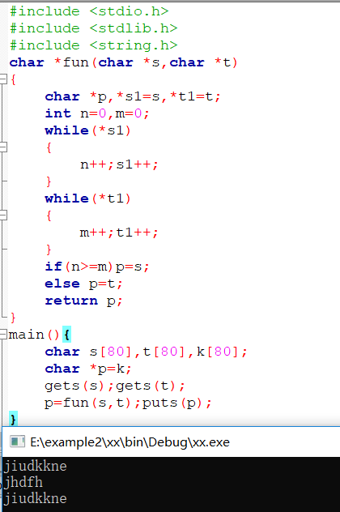

（4）

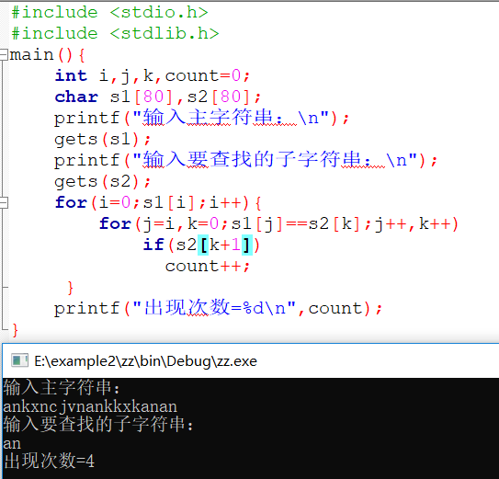

（6）

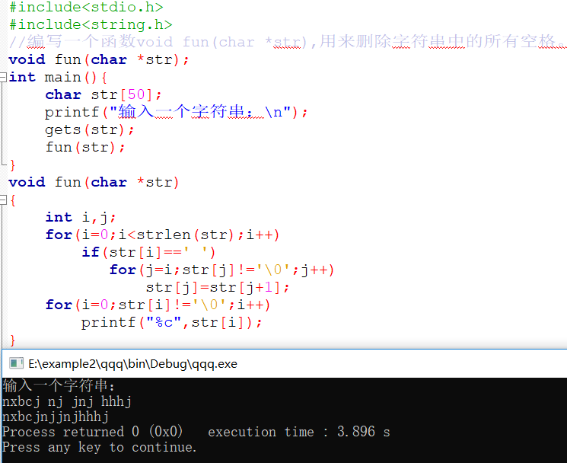

（6）

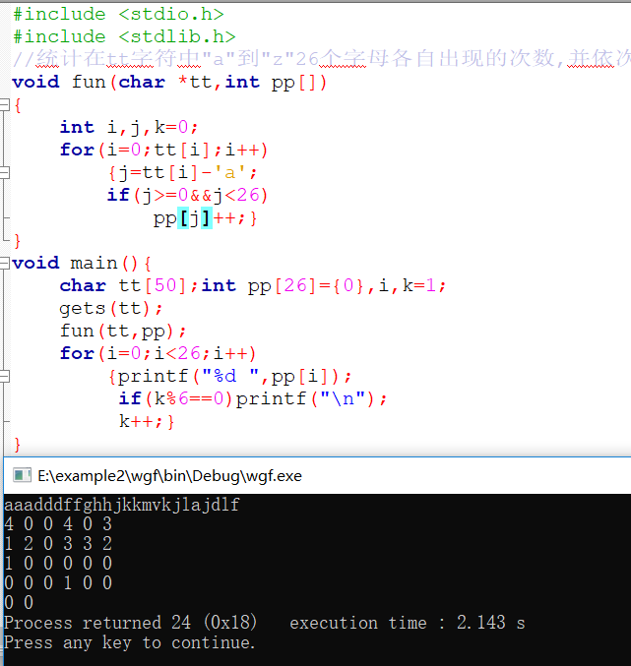

（7）

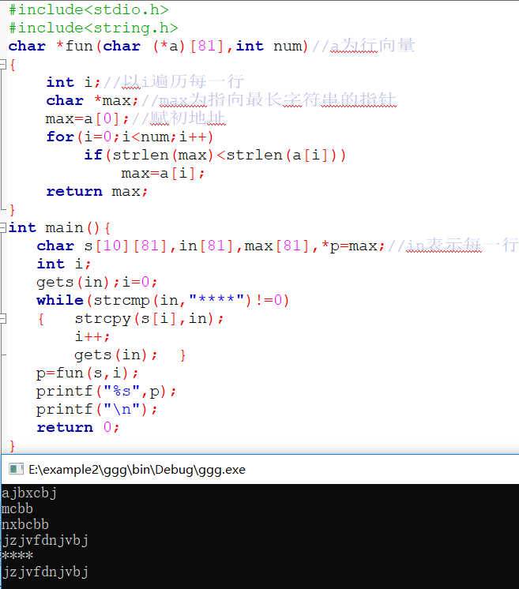

（8）

